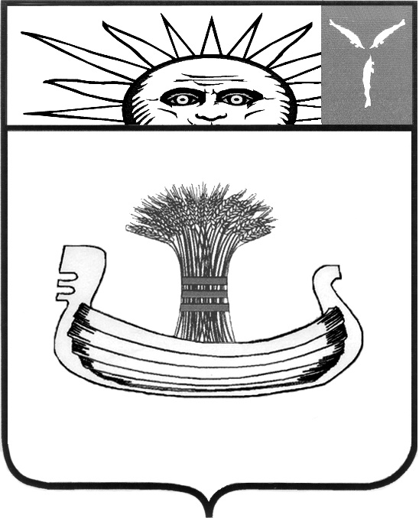
АДМИНИСТРАЦИЯ БАЛАКОВСКОГО МУНИЦИПАЛЬНОГО РАЙОНА

КОМИТЕТ ОБРАЗОВАНИЯ

П Р И К А З
19 декабря 2023 г. | № | 653
г. Балаково
Об итогах XI муниципального фестиваля иностранных
языков «LINGUAM SHOW» в 2023-2024 учебном году

В соответствии с приказом Комитета образования АБМР от 09.11.2023 г. № 569 «О проведении XI муниципального фестиваля иностранных языков «LINGUAM SHOW» в 2023-2024 учебном году», с целью развития иноязычной коммуникативной компетенции и творческих способностей обучающихся, повышения мотивации к изучению иностранных языков, воспитания эстетических и нравственных качеств личности ребенка с 14 по 15 декабря 2023 г. на базе МАОУ Гимназия № 2 - ММЦ по актуальным проблемам преподавания иностранных языков, проводился XI муниципальный фестиваль иностранных языков «LINGUAM SHOW – 2023», в котором приняли участие обучающиеся из 10 общеобразовательных организаций г. Балаково.
Цель конкурса LINGUAM SHOW - выявление и поддержка талантливых и творчески одаренных учащихся, развитие иноязычной коммуникативной компетенции и творческих способностей обучающихся, поддержка творческого потенциала детей и юношества, укрепление коммуникативных связей между учащимися и преподавателями, популяризация изучения иностранных языков, повышение мотивации к изучению иностранных языков, воспитание эстетических и нравственных качеств личности обучающегося.
Конкурс проводился по трем языковым секциям (английский, немецкий, французский).
На основании вышеизложенного
ПРИКАЗЫВАЮ:
- Утвердить итоги XI муниципального фестиваля иностранных языков «LINGUAM SHOW – 2023» (приложение №1).
- Руководителям общеобразовательных организаций Балаковского муниципального района МАОУ СОШ №2, МАОУ СОШ №3, МАОУ СОШ №13, МАОУ СОШ №16, МАОУ Гимназия №1, МАОУ Лицей №1, МАОУ СОШ №19, МАОУ СОШ №25, МАОУ СОШ №27, МАОУ СОШ №28:
2.1. Рассмотреть итоги XI муниципального фестиваля иностранных языков «LINGUAM SHOW – 2023» на методическом объединении учителей иностранного языка.
2.2. Объявить благодарность председателю жюри, членам жюри XI муниципального фестиваля знатоков иностранных языков «LINGUAM SHOW – 2023» за проведенную работу (приложение №2).
3. Контроль за исполнением настоящего приказа возложить на заместителя председателя Комитета образования АБМР Склемину Г.А.

И.о. председателя
Комитета образования АБМР Е.В. Солдатова

Согласовано:

Заместитель председателя
Комитета образования АБМР
___________ Г.А. Склемина

Приложение №1
к приказу Комитета образования АБМР
от 19.12.2023 г. № 653

Итоги XI муниципального фестиваля
знатоков иностранных языков “LINGUAM SHOW-2023”

№ | Образовательное учреждение | Название работы | Место | Класс | Итого  16 макс. | Руководитель проекта
Английский язык
1 - 4 классы
1 | МАОУ СОШ №2 | «Снежинка, снежинка, маленькая снежинка» | III | 3А | 12 | Резник Татьяна Ивановна,  Далечина Инна Владимировна
2 | МАОУ СОШ №16 | «Waltz of snowflakes» | III | 2 | 12 | Хаметова Яна Вячеславовна
5 - 8 классы
3 | МАОУ Гимназия №1 | Rudolf the Red Nosed Reindeer | II | 6 | 15 | Бодрова Инна Викторовна
4 | МАОУ СОШ №28 | «Snowman» | II | 6В | 14,5 | Фокина Галина Владимировна
5 | МАОУ Гимназия №1 | New Year's Мemories | II | 8 | 14,3 | Бодрова Инна Викторовна
6 | МАОУ СОШ №27 | Merry Christmas everyone | III | 6-7 | 12,25 | Козина Татьяна Владимировна,  Быкова Ирина Викторовна,  Липянская Юлия Владимировна
7 | МАОУ Лицей №1 | «Last Christmas». | III | 6А | 11,75 | Иванова Татьяна Михайловна
8 | МАОУ СОШ №27 | «Christmas don’t be late» | Сертификат участия | 5 | 11 | Кочнев Иван Андреевич
9 | МАОУ СОШ №2 | «Where are you Christmas?» | Сертификат участия | 6 | 11 | Курбашнова Наталья Геннадьевна
10 | МАОУ СОШ №2 | Мэтью Уэст «Приходи, Рождество» | Сертификат участия | 7-8 | 10,5 | Глухова Юлия Владимировна,  Резник Татьяна Ивановна,  Далечина Инна Владимировна
9 - 11 классы
11 | МАОУ СОШ №25 | «Вокруг рождественской елки» | II | 9 | 14,5 | Егорова Лариса Викторовна
12 | МАОУ СОШ №16 | «Oh, Christmas tree» | II | 10 | 14,25 | Карпова Юлия Борисовна,  Сидоровичева Людмила Николаевна
Смешанная группа
13 | МАОУ СОШ №3 | “Merry Christmas” | III | 2-8 | 13 | Копенкина Алена Дмитриевна,  Ланина Анна Сергеевна
14 | МАОУ СОШ №3 | “Merry Christmas Everyone” | III | 4,9 | 13 | Андреева София Николаевна,  Юрьева Дарья Эдуардовна
15 | МАОУ СОШ №13 | “Let it Snow” | III | 3-10 | 12,5 | Щелкова Татьяна Анатольевна,  Абрамова Елена Александровна,  Чернышева Екатерина Сергеевна,  Жукова Валерия Валерьевна,  Горбатова Яна Александровна
Немецкий, французский языки
3-5 классы
1 | МАОУ СОШ №25 | «Es schneit» | I | 3 | 17 | Шалина Марина Юрьевна,
2 | МАОУ СОШ №19 | Ozie Boo «Noёl» | II | 5 | 14 | Чувашева О. В.
Немецкий, французский языки
смешанные группы
3 | МАОУ СОШ №25 | Alle Jahre wieder… | I | 3,10 | 18 | Шалина Марина Юрьевна
4 | МАОУ СОШ №16 | «Да здравствует Рождество!» | II | 8 | 17 | Макарова Ирина Александровна
Немецкий, французский языки
9-11 классы
5 | МАОУ СОШ №25 | Am ersten Advent | I | 10-11 | 18 | Шалина Марина Юрьевна
6 | МАОУ СОШ №16 | «С Новым годом!» | II | 10 | 17 | Макарова Ирина Александровна
7 | МАОУ СОШ №25 | «Маленькая посылка» | II | 10 | 17 | Егорова Лариса Викторовна
8 | МАОУ СОШ №28 | Joyeux Noël! | II | 8-11 | 17 | Ларионова Анастасия Сергеевна

Приложение №2
к приказу Комитета образования АБМР
от 19.12.2023 г. № 653

СОСТАВ
членов жюри X муниципального фестиваля знатоков иностранных
языков “LINGUAM SHOW – 2023”

Председатель жюри:
Громова Ольга Федоровна – заместитель директора по УВР МАОУ Гимназия №2
Английский язык
- Морозова Светлана Владимировна, учитель английского языка МАОУ Гимназия №2
- Бодрова Инна Викторовна, учитель английского языка МАОУ Гимназия №1
- Лиференко Людмила Владимировна, учитель английского языка МАОУ СОШ №26
- Юсупова Екатерина Маратовна, учитель английского языка МАОУ СОШ №7

Немецкий язык
1. Шалина Марина Юрьевна, учитель немецкого языка МАОУ СОШ №25
2. Потапова М.И, учитель немецкого языка МАОУ ООШ с. Малое Перекопное
3. Жарова Любовь Викторовна, учитель немецкого языка МАОУ СОШ №15
4.Черепкова Зоя Петровна, учитель немецкого языка МАОУ СОШ №19

Французский язык
1. Ларионова Анастасия Сергеевна, учитель французского языка МАОУ СОШ №28
2. Курбашнова Наталья Геннадьевна, учитель французского языка МАОУ СОШ №2
3. Макарова Ирина Александровна, учитель французского языка МАОУ СОШ №16
4. Кудряшова Светлана Николаевна, учитель французского языка МАОУ СОШ №27

